**AVIS EMIS PAR LE COMITÉ D’HYGIÈNE, DE SÉCURITÉ ET DES CONDITIONS DE TRAVAIL ACADÉMIQUE**

|  |  |
| --- | --- |
| **AVIS 5 adopté** | **SUITES DONNÉES PAR L’ADMINISTRATION** |
| *« Depuis de nombreuses semaines, les registres mentionnent de nombreuses situations liées à des comportements d'élèves à besoins éducatifs particuliers.*  *Souvent, il s'agit d'enfants ayant une notification MDPH. Néanmoins, malgré le déploiement des PIALs au niveau de l'Académie, force est de constater que les personnels AESH ne sont pas assez nombreux pour faire face au besoin.*  *Nous demandons donc, dans le cadre de la gestion des RPS liés à ces situations et des signalements nombreux d'enseignants en détresse, de procéder rapidement aux recrutements nécessaires d'AESH.*  *Nous demandons également un bilan chiffré de la situation actuelle (nombre d'enfants notifiés, par cycle et par répartition géographique, et nombre d'heures d'accompagnement notifiées), et le nombre d'AESH et nombres d'heures devant élèves sur ces mêmes zones géographiques, afin de pouvoir suivre l'évolution des recrutements demandés. »*    *Vote : 6 voix « pour », aucune voix contre, aucune abstention* | Des réponses à ces questions ont été apportées en séance. Un bilan chiffré daté de décembre 2020 complète celles-ci dans les pages suivantes.  « A ce jour, près de 21 000 élèves bénéficient d’une prescription de la MDPH et 98 à 98,5 % sont accompagnés. Un volant d’élèves en attente d’accompagnement subsiste en raison des prescriptions MDPH en cours d’année mais également du fait du grand nombre d'AESH en ASA (Autorisation spéciale d'absence). L’académie dispose de 4 316 ETP : 1 811 ETP pour des contrats en CDI (titre II), 2 505 ETP pour des contrats en CDD (hors-titre II). Ceci inclut les 40 postes supplémentaires attribués au 1er janvier 2021 ainsi que le transfert de 74 ETP du hors-titre II vers le titre II auquel le ministère a procédé au titre d’une régularisation des contingents de contrats hors titre II après six ans d’exercice. Ainsi, le taux d’accompagnement moyen, en dépit de la diversité des réalités que recouvre toute moyenne, s’établit dans l’académie à 4,8 élèves pour 1 AESH. Depuis le 1er septembre 2020, cet accompagnement est structuré en 190 PIAL (Pôles Inclusifs d’Accompagnement Localisés) qui couvrent l’intégralité du territoire. Conformément aux audiences syndicales AESH et intersyndicales antérieures, un bilan d’évaluation de ce nouveau dispositif est convenu d’ici la fin de l’année scolaire en vue de le parfaire pour la rentrée suivante. Plusieurs pistes de réflexion sont en cours ; une directrice académique a été recrutée pour coordonner ce travail avec les acteurs départementaux et académiques. La ventilation des moyens dont sont dotés les PIAL a dans son ensemble été conforme aux besoins identifiés. L’attribution en janvier 2021 de 40 ETP supplémentaires permet de réajuster à propos la dotation de certains PIAL dont les besoins réels se sont révélés plus importants que les estimations initiales. Ceci dans un souci d’équité mais sans désorganiser les dotations des autres PIAL, un transfert de poste d’AESH d’un PIAL vers un autre ne pouvant être décidé que marginalement, lorsqu’il advient qu’un tel poste devient vacant dans un PIAL excédentaire. Une nouvelle dotation est par ailleurs programmée par la loi de finance initiale du ministère qui prévoit pour la rentrée 2021 le recrutement de plus de 4 000 ETP à l’échelle nationale. Sur un plan RH, un programme de formation continue à destination des AESH est à l’étude pour les accompagner au-delà de ce qui est statutairement prévu, notamment pour favoriser l’adaptation des méthodes des AESH amenés à intervenir dans le cadre du PIAL en service partagé entre premier et second degrés. Depuis quelques semaines, un réajustement salarial est mis en œuvre, de même que continue le dialogue avec les AESH visant à ajuster les nouvelles modalités de travail induites par la mise en place des PIAL et permettre l’acquisition dans de bonnes conditions des compétences exigibles au déploiement de leurs missions. »   |  | | --- | |  | |

**lors de la réunion du CHSCTA du 12 janvier 2021**

**Recensement des besoins en matière d’accompagnement humain pour les élèves en situation de handicap (données extraites des enquêtes 3 et 12 pour l’année scolaire 2020-2021)**









**Recensement des élèves en situation de handicap accompagnés par un AESH (données extraites de l’enquête trimestrielle – décembre 2020**

**Accompagnement individuel**

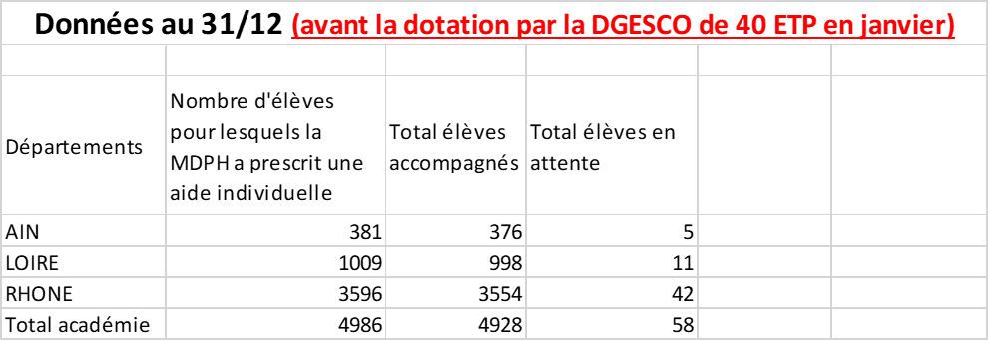

**Accompagnement mutualisé**

